常用电视接口

- F头
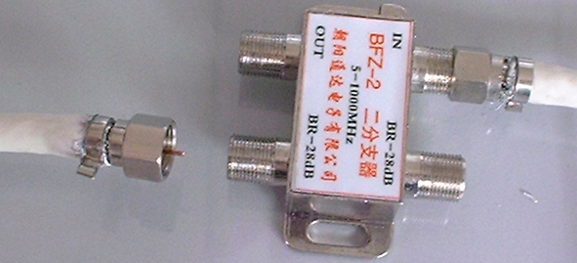
有线电视工程最常使用的连接方式。分公制和英制两种，我国用公制。
做同轴电缆电缆无针F头时，先把同轴电缆线头的外护套去掉（根据F头尺寸），露出编织网（注意切开外护套不可损伤编织网）。把编织网翻于外护套上，去掉铝箔和填充绝缘体，把 F头的内导体与铝箔相接，F头的外导体与编织网相接，用力插入同轴电缆内,使芯线高出F头部分约3—5mm，用紧固环要轧紧。

- 射频（RF）接口
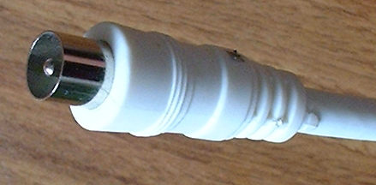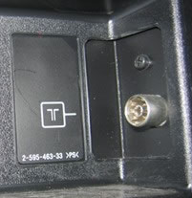
天线和模拟闭路连接电视机常采用射频（RF）接口，射频接头也称竹节头。作为最常见的视频连接方式，它可同时传输模拟视频以及音频信号。由于需要进行视频、音频混合编码，信号会互相干扰，所以它的画质输出质量是所有接口中最差的。

- 复合接口
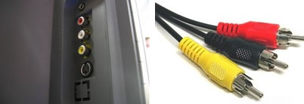

复合接口一般使用音视频连线即AV线，共三条，一条黄色，传复合视频，另外两条传声音，一般将右声道用红色，左声道则用蓝色或者白色或黑色。复合视频（Composite）通常采用黄色的RCA接头也称梅花头与梅花插座相连。“复合”含义是同一信道中传输亮度和色度信号的模拟信号及同步信号，但电视机如果不能很好的分离这两种信号，就会出现虚影。

- S端子
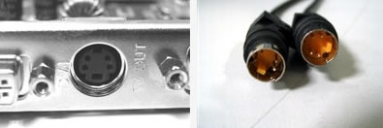
S端子（S-Video）连接采用Y/C（亮度/色度）分离式输出，使用四芯线传送信号，接口为四针接口。接口中，两针接地，另外两针分别传输亮度和色度信号。因为分别传送亮度和色度信号，S端子效果要好于复合视频。不过S端子的抗干扰能力较弱，所以S端子线的长度最好不要超过7米

- 色差分量接口
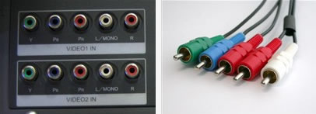
色差（Component）通常标记为Y/Pb/Pr，用红、绿、蓝三种颜色来标注每条线缆和接口。绿色线缆（Y），传输亮度信号。蓝色和红色线缆（Pb和Pr）传输的是颜色差别信号。色差的效果要好于S端子，因此不少DVD以及高清播放设备上都采用该接口。如果使用优质的线材和接口，即使采用10米长的线缆，色差线也能传输优秀的画面。

- VGA
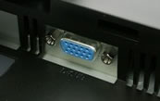
VGA（Video Graphics Array）还有一个名称叫D-Sub。VGA接口共有15针，分成3排，每排5个孔，是显卡上应用最为广泛的接口类型，绝大多数显卡都带有此种接口。它传输红、绿、蓝模拟信号以及同步信号（水平和垂直信号）。使用VGA连接设备，线缆长度最好不要超过10米，而且要注意接头是否安装牢固，否则可能引起图像中出现虚影。

- DVI
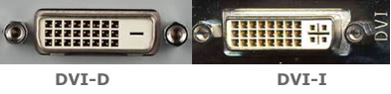
DVI（Digital Visual Interface）接口可以传输数字信号，不用再进过数模转换，所以画面质量非常高。目前，很多高清电视上也提供了DVI接口。DVI接口有多种规范，常见的是DVI-D（Digital）和DVI-I（Intergrated）。DVI-D只能传输数字信号，大家可以用它来连接显卡和平板电视。DVI-I接口可同时兼容模拟和数字信号。DVI有18针和24针两种，18针的DVI属于单通道，而24针属于双通道， 18针的DVI传输速率只有24针的一半，为165MHz。除非是购买23英寸以上的大屏液晶显示器，否则对18针还是24针这样的烦恼完全没必要太过在意。

- HDMI
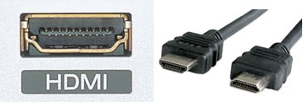

HDMI（High Definition Multimedia Interface）接口是最近才出现的接口，它同DVI一样是传输全数字信号的。不同的是HDMI接口不仅能传输高清数字视频信号，还可以同时传输高质量的音频信号。同时功能跟射频接口相同，不过由于采用了全数字化的信号传输，不会像射频接口那样出现画质不佳的情况。对于没有HDMI接口的用户，可以用适配器将HDMI接口转换位DVI接口，但是这样就失去了音频信号。高质量的HDMI线材，即使长达20米，也能保证优质的画质。

- IEEE 1394
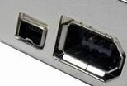

IEEE 1394也称为火线或iLink，它能够传输数字视频和音频及机器控制信号，具有较高的带宽，且十分稳定。通常它主要用来连接数码摄像机、DVD录像机等设备。IEEE 1394接口有两种类型：6针的六角形接口和4针的小型四角形接口。6针的六角形接口可向所连接的设备供电，而4针的四角形接口则不能。

- BNC

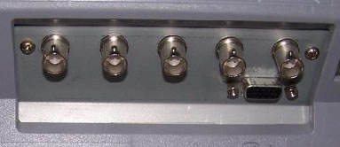

BNC（同轴电缆卡环形接口）接口主要用于连接高端家庭影院产品以及专业视频设备。BNC电缆有5个连接头，分别接收红、绿、蓝、水平同步和垂直同步信号。BNC接头可以让视频信号互相间干扰减少，可达到最佳信号响应效果。此外，由于BNC接口的特殊设计，连接非常紧，不必担心接口松动而产生接触不良。

